Рекомендации для родителей детей раннего возраста

Потешки перед и во время еды
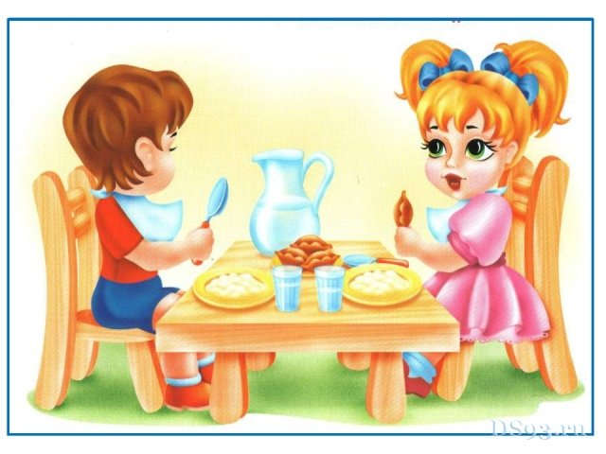
Овощи мама в кастрюле варила.
Самое вкусное туда положила.
Мясо, яички, картошка, укроп
Очень хотят попасть к имя в рот.
Давай-ка не станем их обижать
И все что в тарелке будем съедать.
Это - ложка,
Это - чашка.
В чашке - гречневая кашка.
Ложка в чашке побывала -
Кашки гречневой не стало!
Идет коза рогатая
За малыми ребятами,
Ножками топ-топ,
Глазками хлоп-хлоп,
Кто каши не ест,
Кто молока не пьет -
Забодает,
Забодает.
Утка утенка,
Кошка котенка,
Мышка мышонка
Зовет на обед.
Утки поели,
Кошки поели,
Мышки поели.
А ты еще нет?
Где твоя ложечка?
Скушай, хоть немножечко!
Наш имя непосед,
Не доест никак обед.
Сели, встали, снова сели,
А потом всю кашу съели.
Глубоко -не мелко,
Корабли в тарелках.
Луку головка -
Красная морковка,
Петрушка, картошка,
Крупки немножко,
Вот кораблик плывет,
Заплывает прямо в рот!
Тили-час, тили-час
вот обед у нас сейчас
Скушаем за маму ложку,
Скушаем за папу ложку,
За собачку и за кошку,
воробей стучит в окошко,
дайте ложечку и мне...
вот и кончился обед.
Как на этой на недели прилетели две тетери.
Походили- поклевали, походили- пощипали.
И обратно улетели.
Прилетят на той недели, наши милые тетери.
Мы тетерей будем ждать!
Дадим им крошек поклевать!

Варианты комплексов утренней гимнастики:

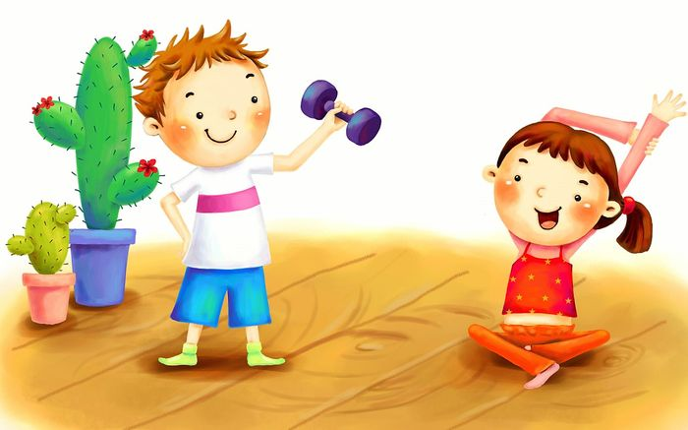

Упражнения «Игрушки»
«Говорящая кукла»
Я – весёлая игрушка – да, да, да, да
А зовут меня – Петрушка – да, да, да, да
Лучшей куклы в мире нет – нет, нет, нет, нет
Это вовсе не секрет – нет, нет, нет, нет
И. п.: основная стойка, руки на поясе
на слова «да, да, да, да» - кивать головой
на слова «нет, нет, нет, нет» - мотание головой вправо – влево
«Самолёты»
Сядем мы в самолёт
И отправимся в полёт,
Мы отправимся в полёт,
Ты – пилот и я - пилот
И. п.: ноги на ширине плеч, руки в стороны
1 – поворот вправо, руки прямые
2 – то же влево
«Петрушки»
Мы – Петрушки, мы – Петрушки,
Мы – весёлые игрушки
И. п.: ноги на ширине плеч, руки вдоль туловища
1 – присесть, руки согнуть в локтях
2 – исходное положение
«Мячик»
Мой весёлый, звонкий мяч
Ты куда пустился вскачь
Жёлтый, красный, голубой –
Не угнаться за тобой
И. п.: основная стойка, руки произвольно
1- 8 – прыжки на двух ногах

Варианты пальчиковых игр:

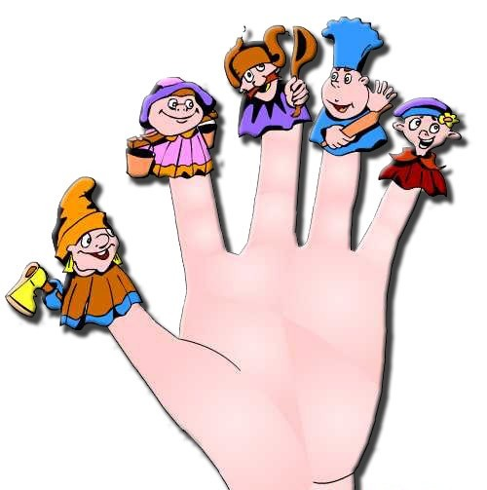

«Пальчик, пальчик, прячься»
Пальчик прячется в ладошку.
(Ребенок поколачивает сжатыми кулачками.)
Вот так, вот так.
Ты его согрей немножко.
(Дует в сложенные ладошки.)
Вот так, вот так.
Если пальчики замёрзли.
(Ребенок сжимает и разжимает пальцы.)

«Кораблик».
По реке плывёт кораблик,
Он плывет из далека,
(Сложили руки лодочкой и делаем
ими волнообразные движения).
На кораблике четыре
Очень храбрых моряка.
(Показываем поднятые вверх четыре пальца).
У них ушки на макушке,
(Поднимаем руки к голове, показываем
ушки согнутыми ладонями).
У них длинные хвосты.
(Приставляем руку к пояснице,
изображая движения хвостиком).
Не страшны им только кошки,
Только кошки да коты.
(Обе руки поднимаем к голове,
изображаем кошачьи когти и шипим).

«Семья пальчиков»
(В ходе игры ребенок держит ладошки перед собой, повернув их внутренними сторонами друг к другу. Затем, в процессе рассказывания стихотворения, ребенок должен соединять соответствующие пальцы.)
Пальчик, пальчик, где ты был?
(Сжать пальцы в кулачок, поднимая вверх большие пальцы).
С этим братом в лес ходил!
(Соединить указательные пальцы).
С этим братом суп варил!
(Соединить средние пальцы).
С этим братом кашку ел!
(Соединить безымянные пальцы).
С этим братом песню пел!
(Соединить мизинцы).

Варианты игры малой подвижности:

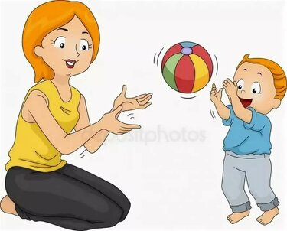

«Зернышки»
Ход игры:
Папа, мама: Посадили зернышки в землю. (Ребенок садятся на пол, сжимается в комок). Полил дождь, а потом засветило солнце. Стали зернышки прорастать, появились росточки. (Ребенок медленно поднимается, подтягивается, поднимая руки «росточки» вверх и поворачиваясь к «солнышку»).

«Шалтай-болтай»
Ход игры:
Ребенок стоит в расслабленной позе, руки свободно свисают. Под текст, который произносит папа, мама поворачивает корпус вправо-влево (руки должны болтаться свободно, как у тряпочной куклы).
Мама, папа:
Шалтай - балтай
Сидел на стене.
Шалтай - болтай.
Свалился во сне.
Ребенок расслабленно опускаются на пол.

«Найди по описанию»
Способствует развитию наблюдательности, памяти и внимания ребенка.
Описание игры:
Попросите ребенка показать то, что вы ему опишите.
Например: «Покажи мне, пожалуйста, предмет. Он – круглый, одна сторона у него красная, а другая – синяя. С ним можно играть: катать его, кидать друг другу» (это мяч).
Правила игры:
Описываете ребенку какой-нибудь предмет: его цвет, форму, из чего он сделан, что с ним можно делать.
Ребенок по описанию угадывает и называет предмет.
Примечание:
Можно описывать людей, животных, природу – осадки, деревья... (да все что нас окружает) и попросить ребенка отгадать, о ком/о чем вы выговорите.

Варианты игр ситуаций:

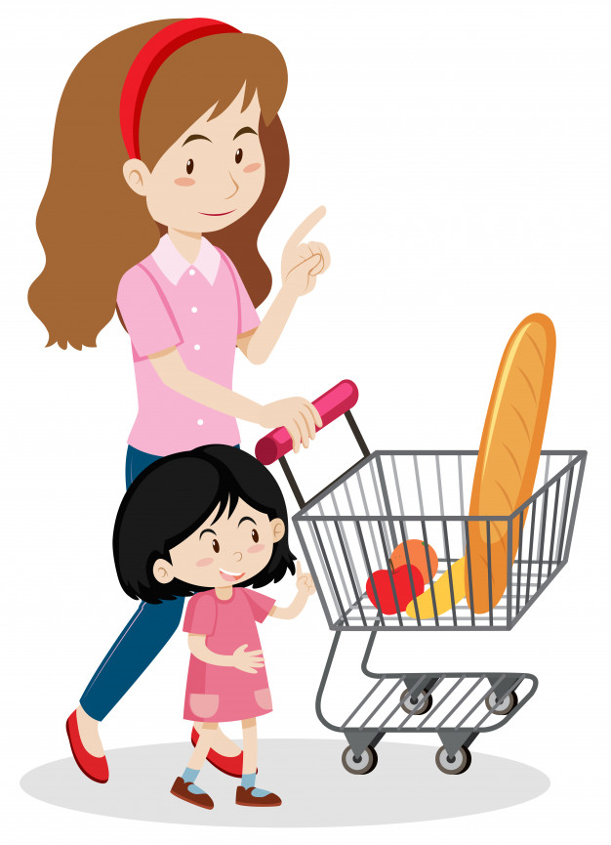

Игра-ситуация «Кукла Даша идет в магазин»

Ход ситуации:
Папа, мама говорят о том, что кукла Даша собралась в магазин (можно назвать те предметы, которые кукле необходимо купить). Так как Даше предстоит купить много продуктов, то ей необходимы помощники, пригласите в игру бабушек, дедушек, сестер, братьев.

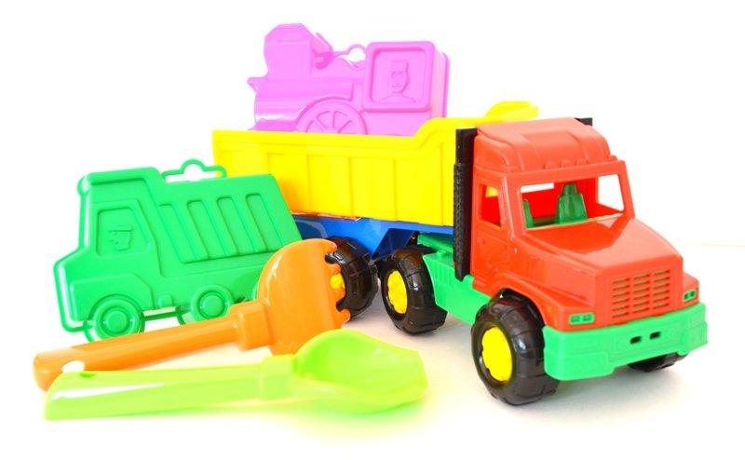

Игра-ситуация «Грузовик возит грузы»
Мама, папа: «Какой красивый грузовик, новый, большой! Что же на нем можно перевозить? Вот там стройка. (Указывает вдаль.) Повезу туда кирпичи. Ребенок, ты мне поможешь? Едет грузовик, везет груз. Эй, рабочие на стройке, выгружайте кирпичи! Грузчик? Тогда помогай. Грузовик свободен. Что еще можно на нем перевезти? Ты еще поедешь? Что повезешь? Вези в детский сад, дети любят фрукты, овощи. Как раз к обеду привезешь».

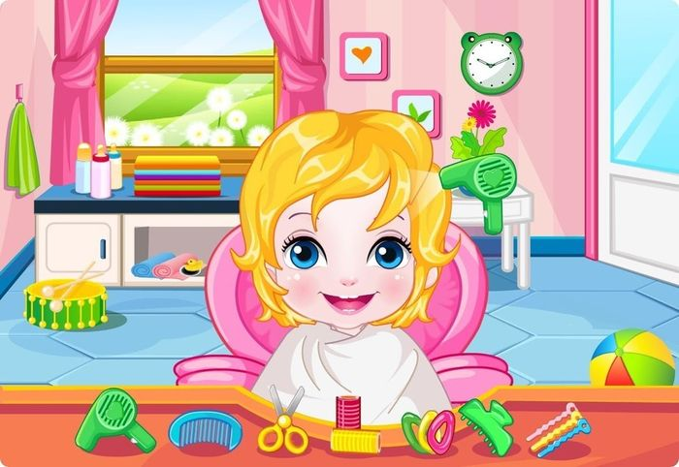

«Сделаем Кате красивую прическу»
Ход ситуации: мама – у моей дочки сегодня день рождения, она хочет сделать красивую прическу. Я буду парикмахером. Причешу Катю красиво, а ты хочешь причесать свою дочку красиво? Давай играть вместе. Ты тоже будешь парикмахером. Я причешу Катю, а ты свою дочку. Сейчас можно бантики им завязать. Я возьму синий. У Кати синее платьице и синий бантик ей подойдет. А у твоей дочки платье какого цвета? Какой ты выберешь бантик?

Бодрящая гимнастика после сна

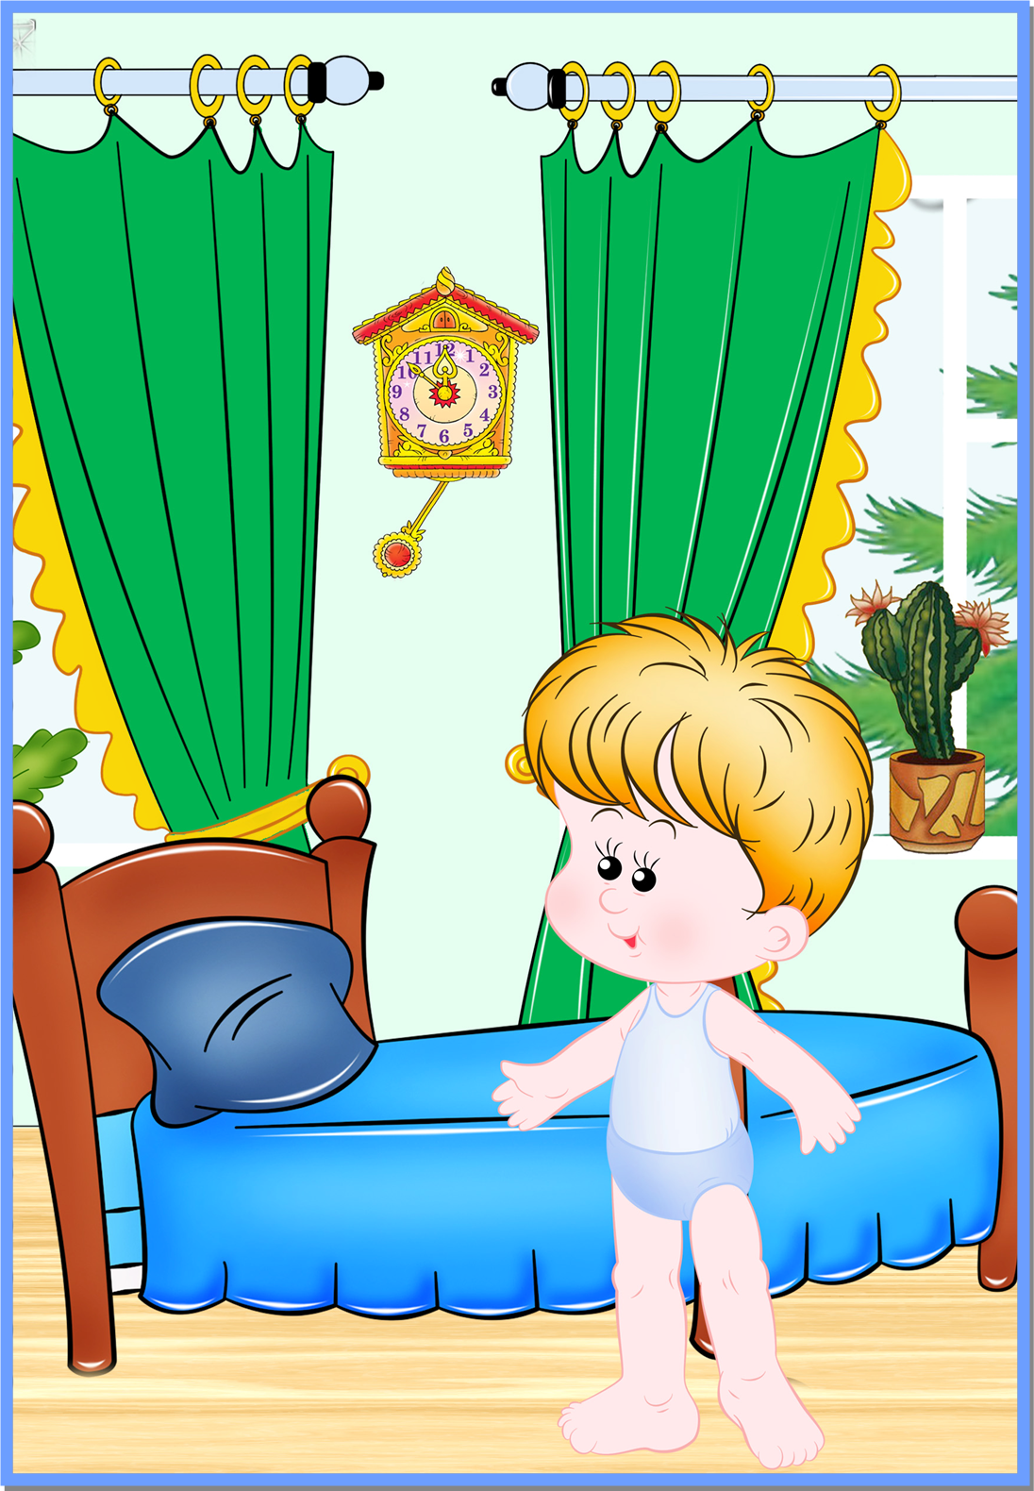

«Мы проснулись»
«Ручки просыпаются» - Исходное положение: лежа на спине, поднимать руки в стороны и опускать вниз.
«Ножки просыпаются» - И. п.: то же. Поочередно поднимать то одну, то другую ногу
«Колобок» - И. п.: то же. Перекаты на правый, затем на левый бок.
«Кошечки» - И. п.: стоя на четвереньках, двигаться вперед-назад, наклоняться вниз, сгибая локти, возвращаясь в и.п.

«Солнышко»
«Солнышко просыпается» - И. п.: лежа на спине. Приподняться на локтях, повернуть голову влево-вправо.
«Солнышко радуется» - И. п.: то же. Обхватить руками колени, перекатываться с боку на бок.
«Солнечная зарядка» - И. п.: то же. Поднимать сначала руки, затем ноги вверх-вперед.
«Солнышко поднимается» - И. п.: лежа на животе, руки согнуты в локтях. Приподниматься на прямые руки, не отрывая ног от кровати.
«Солнышко высоко» - И. п.: сидя на коленях, упор руками спереди. Приподняться на руки и прямые ноги.
«Я – большое солнышко» - И. п.: стоя на ногах возле кроватки. Поднять руки вверх через стороны, потянуться, встать на носки.

« Заинька»
Заинька, подбодрись.
Серенький, потянись. Ребенок стоит, руки вдоль туловища, приподнимается на носки, руки через стороны поднимает вверх.

Заинька, повернись
Серенький, повернись. Ребенок стоит руки на поясе, выполняя повороты туловища вправо – влево.
Заинька, попляши,
Серенький, попляши, ребенок выполняют пружинку
Заинька, поклонись,
Серенький, поклонись
Наклоны туловища вперёд
Заинька, походи,
Серенький, походи, ходьба на месте.

Чтение художественной литературы



Русский фольклор
Песенки, потешки, заклички. «Наши уточки с утра…»; «Пошел котик на Торжок…»; «Заяц Егорка…»; «Наша Маша маленька...»; «Чики, чики, кички...», «Ой, ду-ду, ду-ду, ду-ду! Сидит ворон на дубу»; «Из-за леса, из-за гор...»; «Бежала лесочком лиса с кузовочком...»; «Огуречик, огуречик...»; «Солнышко, ведрышко...».

Сказки
«Козлятки и волк», обр. К. Ушинского; «Теремок», обр. М. Булатова; «Маша и медведь», обр. М. Булатова.

Произведения поэтов и писателей России
Поэзия. А. Барто. «Мишка», «Грузовик», «Слон», «Лошадка» (из цикла «Игрушки»), «Кто как кричит»; В. Берестов. «Больная кукла», «Котенок»; Г. Лагздынь. «Петушок»;
С. Маршак. «Сказка о глупом мышонке»; А.Барто. «Девочка ревушка В. Сутеев. «Кто сказал мяу»

Произведения поэтов и писателей разных стран
С. Капутикян. «Все спят», «Маша обедает» пер. с арм. Т. Спендиаровой; П. Воронько. «Обновки», пер. с укр. С. Маршака; Д. Биссет. «Га-га-га!», пер. с англ. Н. Шерешевской; Ч. Янчарский. «В магазине игрушек», «Друзья» (из книги «Приключения Мишки Ушастика»), пер. с польск. В. Приходько.

